**Лабораторная работа № 1**

**Вариант 23**

**№1.1**

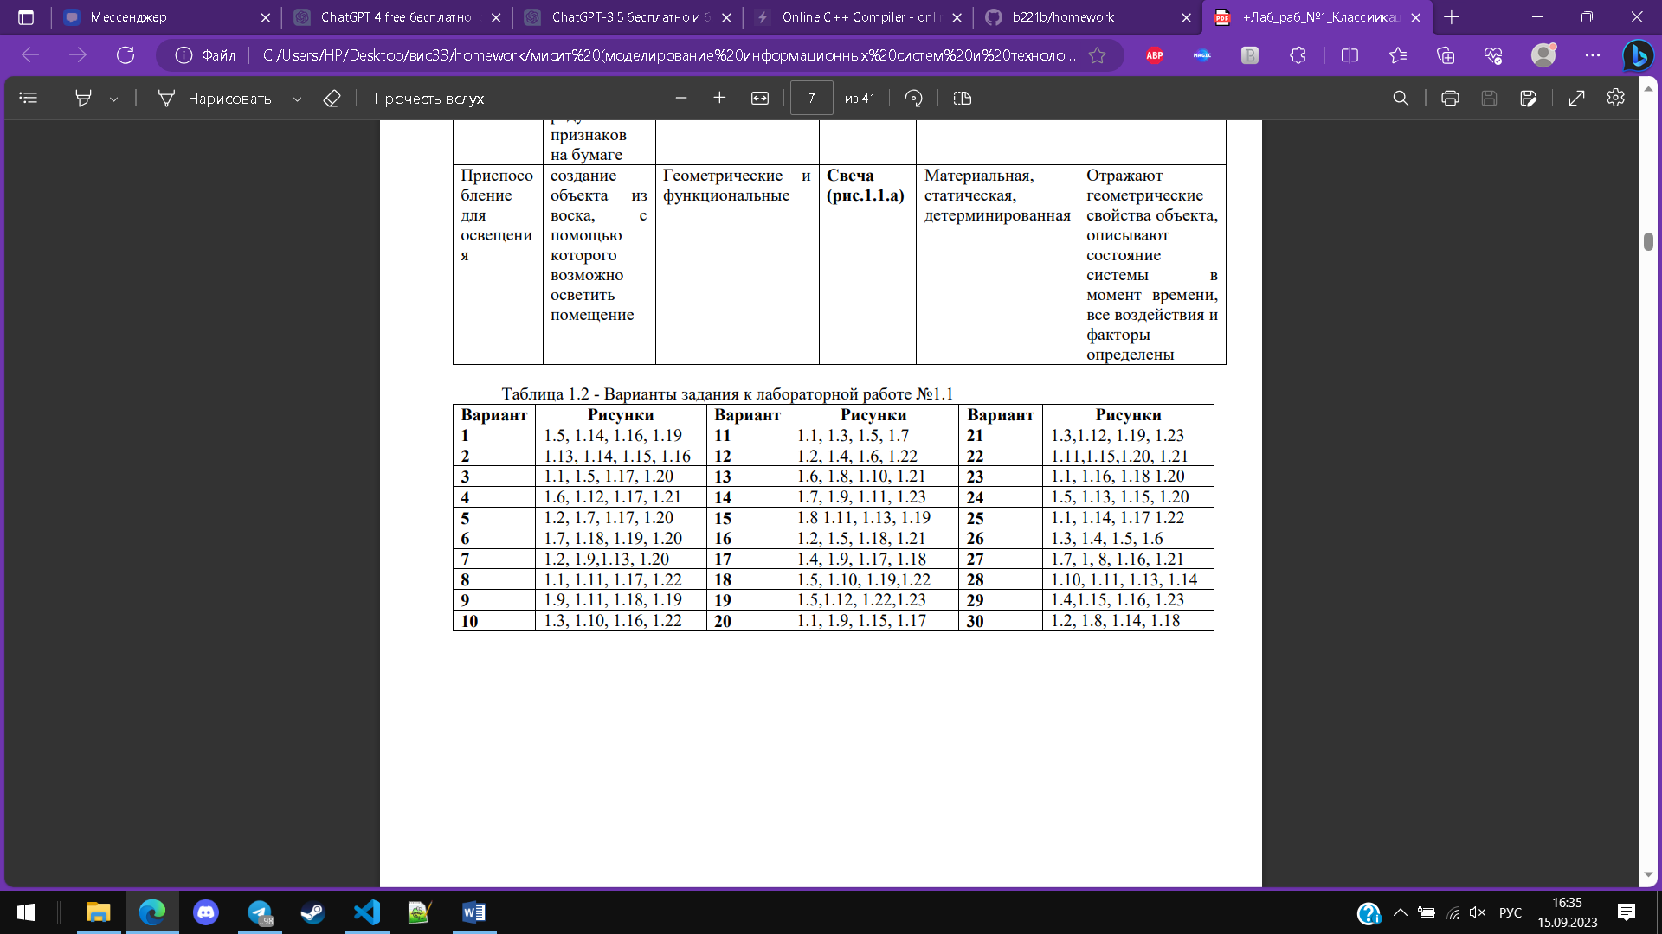

|  |  |  |  |  |  |
| --- | --- | --- | --- | --- | --- |
| **Объект** | Цель моделирования | Свойства объекта-оригинала, которые должны быть воспроизведены в модели | Модель | Признаки классификации | Обоснование принадлежности |
| **Пианино** | Создать на компьютере объемный объект, повторяющий пианино | Внешний вид, технические характеристики | Компьютерная 3Д модель конструкции скрипки | Информационная (геометрическая, знаковая), структурная | Объемная конструкция, отражают структуру (устройство) моделируемого объекта |
| **Контрабас** | Создать на компьютере объемный объект, повторяющий пианино | Внешний вид, технические характеристики | Компьютерная 3Д модель конструкции скрипки | Информационная (геометрическая, знаковая), структурная | Объемная конструкция, отражают структуру (устройство) моделируемого объекта |
| Музыка на пианино | Описать музыку на пианино в книго-печатной форме | Звук, мелодия | **Ноты в тетради** | Информационная (знаковая), учебная | Письменное описание, носит обучающий характер |

**1.1**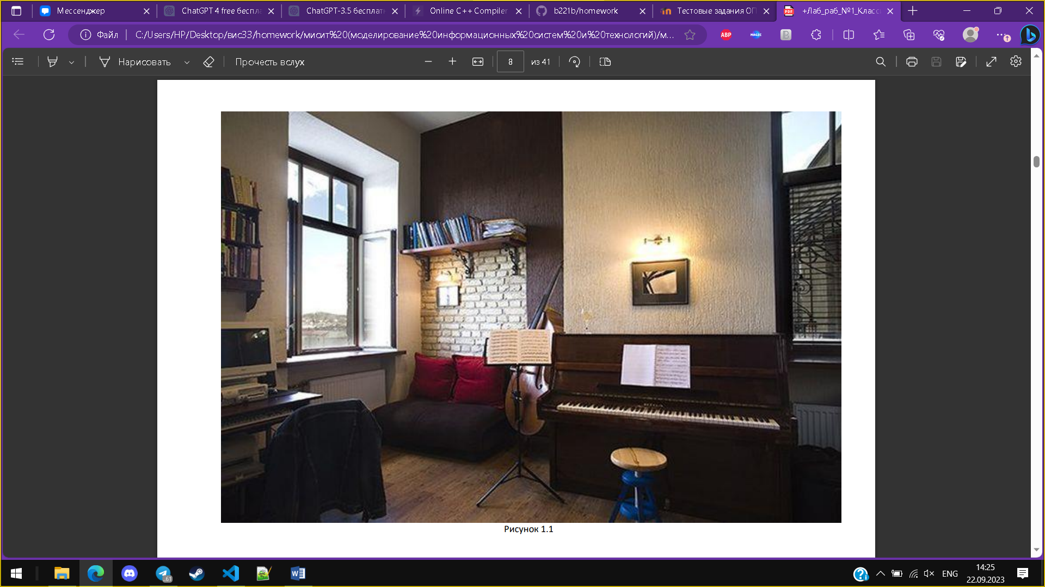

|  |  |  |  |  |  |
| --- | --- | --- | --- | --- | --- |
| **Объект** | Цель моделирования | Свойства объекта-оригинала, которые должны быть воспроизведены в модели | Модель | Признаки классификации | Обоснование принадлежности |
| **Жидкост ь в пузырьк е** | Определить химический состав жидкости | Химические свойства | Химическа я формула состава жидкости | Информационная (специальная), опытная | Химическая формула, предназначена для проведения опытов |
| **Плакат с ухом** | Детальное представление человеческого уха на плакате из бумаги с использованием современной печати | Внешний вид уха | Ухо человека | Информационная, статическая | Графическое изображение, описывают состояние уха |
| **Кресло** | Создать 3D модель кресла, которая будет использоваться в виртуальной реальности для симуляции интерьеров и мебельных дизайно | Форма и размеры сиденья, спинки и подлокотники, материал обивки и наполнителя кресла | Инструкция для сборки кресла | Информационная | Кресло является мебельным предметом, который используется для сидения |

**1.16**

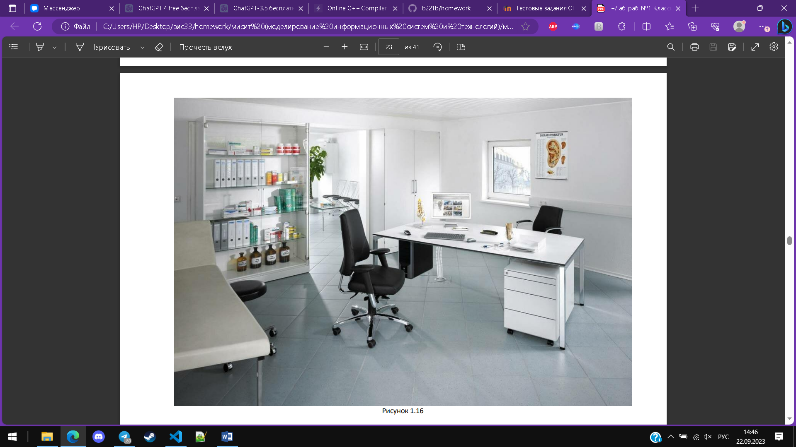

|  |  |  |  |  |  |
| --- | --- | --- | --- | --- | --- |
| **Объект** | Цель моделирования | Свойства объекта-оригинала, которые должны быть воспроизведены в модели | Модель | Признаки классификации | Обоснование принадлежности |
| **Картина дома** | Представление дома на плакате из бумаги с использованием русинка карандашом | Внешний вид уха | Дом | Информационная, статическая | Графическое изображение, описывающие дом |
| **Книга** | Описать строение здания в книго-печатной форме | Детали, конструкция здания | Текст в книге по архитектуре | Информационная, учебная | Письменное описание, носит обучающий характер |
| **Стул** | Создать 3D модель кресла, которая будет использоваться в виртуальной реальности для симуляции интерьеров и мебельных дизайном | Форма и размеры сиденья, спинки и подлокотники, материал обивки и наполнителя кресла | Инструкция для сборки кресла | Информационная | Кресло является мебельным предметом, который используется для сидения |

**1.18**

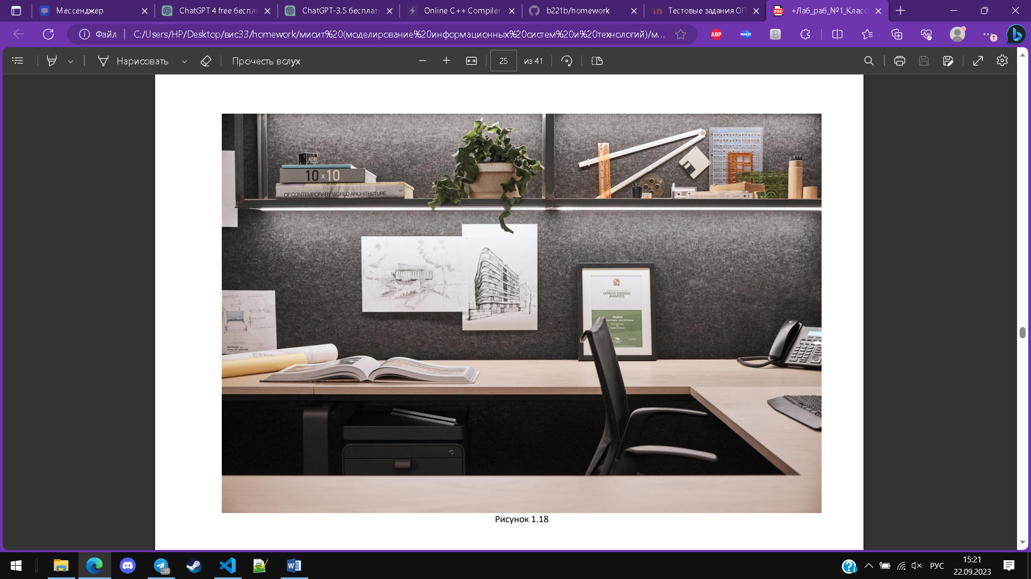

|  |  |  |  |  |  |
| --- | --- | --- | --- | --- | --- |
| **Объект** | Цель моделирования | Свойства объекта-оригинала, которые должны быть воспроизведены в модели | Модель | Признаки классификации | Обоснование принадлежности |
| **Кресло** | Создать 3D модель кресла, которая будет использоваться в виртуальной реальности для симуляции интерьеров и мебельных дизайном | Форма и размеры сиденья, спинки и подлокотники, материал обивки и наполнителя кресла | Инструкция для сборки кресла | Информационная | Кресло является мебельным предметом, который используется для сидения |
| Женщина | Детальное представление женщины на холсте бумаги с использован ием принта | Внешний вид женщины 21 века | **Картина с женщиной** | Информационная (геометрическая, знаковая), статическая | Графическое изображение, описывают состояние системы в момент времени |
| Жизнь человека | Описать поведение людей в книго-печатной форме | Поведение, характеры, межличностные отношения людей и т.п | **Текст в художеств енной книге** | Информационная (знаковая), учебная | Письменное описание, носит обучающий характер |

**1.20**

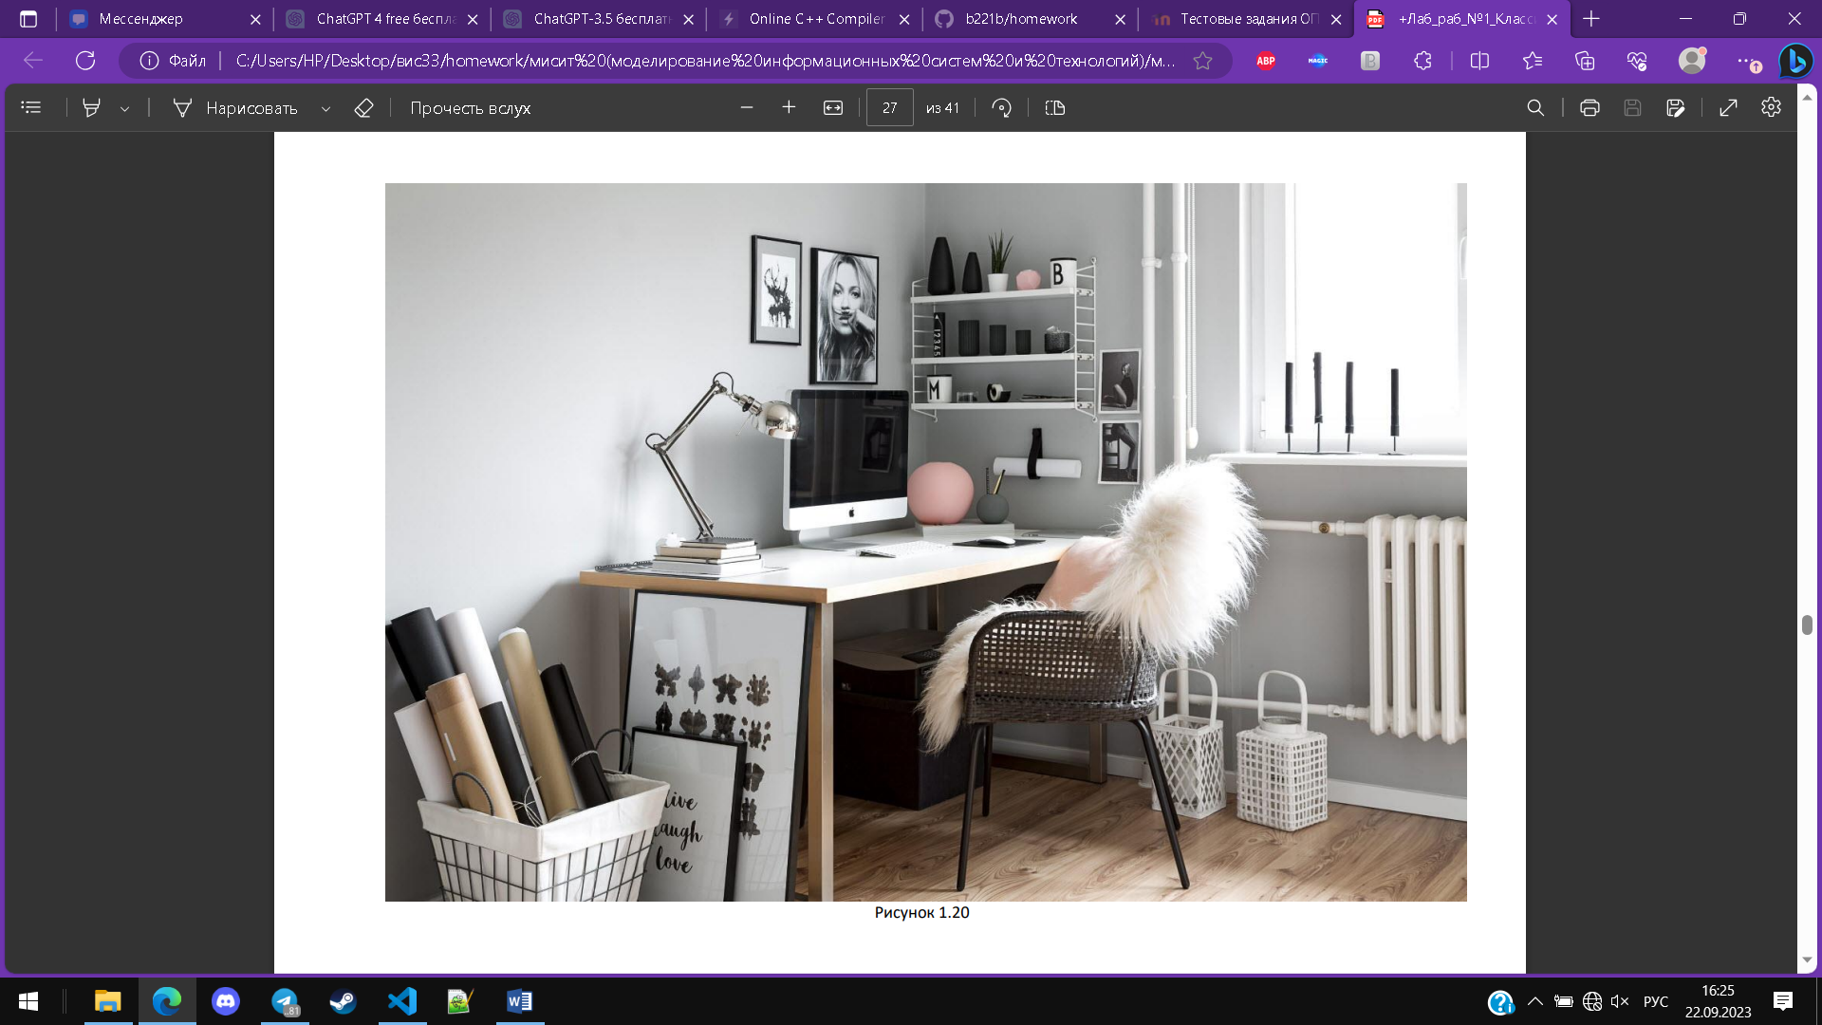

**№1.2**

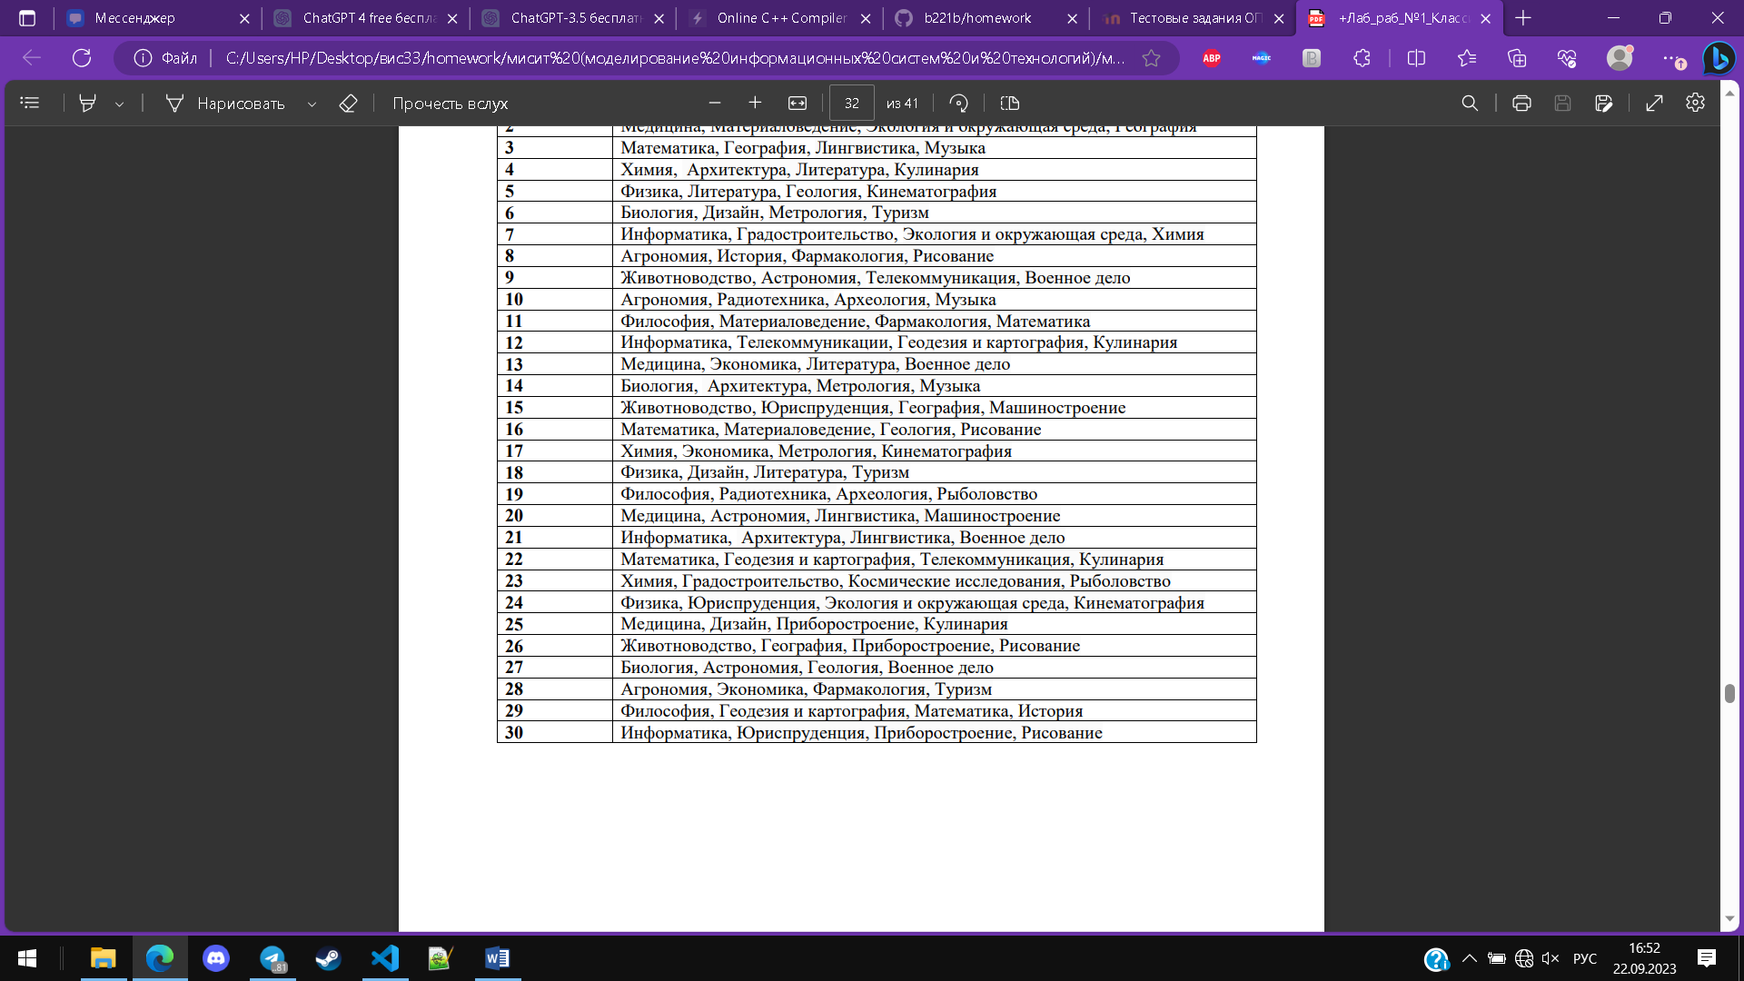

|  |  |  |  |
| --- | --- | --- | --- |
| **Предметная область** | **Объект (оригинал)** | **Информационная модель объекта, процесса или системы** | **Форма представления модели** |
| Химия | Человек | Научные исследования | Математическая модель |
| Жидкость в колбе | Создание жидкостной среды для проведения экспериментов | Модель химикатов |
| Химические элементы | Элементы химической системы, их химические свойства и основные применения | Модель химических элементов |
| Реакции | описание процесса превращения реагентов в продукты с учетом всех важных деталей | Модель превращения реагентов в продукты |

|  |  |  |  |
| --- | --- | --- | --- |
| **Предметная область** | **Объект (оригинал)** | **Информационная модель объекта, процесса или системы** | **Форма представления модели** |
| Градостроительство | Жилые здания | Это основные объекты, необходимые для проживания населения города | планы и схемы этажей, архитектурные чертежи, фасады и сечения зданий, а также 3D-визуализации |
| Инфраструктура | Для обеспечения комфортной жизни людей в городе необходимо создать необходимую инфраструктуру | инженерные чертежи, технические схемы и планы, строительные спецификации и 3D-модели |
| Общественные и коммерческие здания | Город должен иметь места, где люди могут работать, учиться, развлекаться и проводить свободное время | Архитектурные планы здания, планами этажей, фасадами, разрезами и деталями |
| Зеленые зоны и парки | Создание зеленых зон и парков является важной частью градостроительства | ландшафтные планы, которые включают в себя планировку зеленых насаждений, тропинок, водных элементов, скульптур, мест для отдыха и других элементов ландшафта |

|  |  |  |  |
| --- | --- | --- | --- |
| **Предметная область** | **Объект (оригинал)** | **Информационная модель объекта, процесса или системы** | **Форма представления модели** |
| Космические исследования | Космический аппарат | Это оборудование, специально разработанное для выполнения задач в космическом пространстве | физическая модель, 3D-модель, созданная с использованием специализированного программного обеспечения |
| Ракета-носитель | Ракета-носитель используется для запуска космических аппаратов на орбиту Земли или на межпланетные траектории | Физическая модель ракеты, которая отображает ее форму, модули и компоненты |
| Земные станции связи | Для связи с космическими аппаратами и получения данных от них необходимы земные станции связи | Физическая модель земной станции, которая показывает ее антенны, оборудование и другие компоненты |
| Научное оборудование и экспериментальные устройства | Для проведения научных исследований в космосе необходимо специальное научное оборудование и экспериментальные устройства | Физическая модель научного оборудования, которая воспроизводит его внешний вид и структуру |

|  |  |  |  |
| --- | --- | --- | --- |
| **Предметная область** | **Объект (оригинал)** | **Информационная модель объекта, процесса или системы** | **Форма представления модели** |
| Рыболовство | Удочка | Удочка является одним из самых важных объектов для рыболовства | длина, тип материала, тип улья или кольца, мощность и тестируемый вес приманки |
| Снасти | Сюда входят различные приманки, наживки и аксессуары, используемые для привлечения и ловли рыбы | название, тип (например, блесна, крючок, наживка, поводок и т. д.), размеры |
| Леска | это тонкая прозрачная нить, которая используется для соединения удочки и приманки | длина, прочность, тип материала (нейлон, флюорокарбон, монофильная и т. д.), цвет и диаметр |
| Наживка | пищевая приманка, которую рыболов использует для привлечения и улова рыбы | название, тип (живая, искусственная, прикормка), предполагаемые виды рыб, на которых эта наживка может быть успешной, способы применения, хранение |

Лабораторная работа № 1.3

«Классификация структурных информационных моделей»

Задание. 1. Рассмотреть карточки с изображением моделей, согласно варианту (табл. 1.5). Определите к какой классификации относятся данные модели.

2. Распределить номера карточек с моделями в пустые квадраты нижеприведенной классификационной схемы

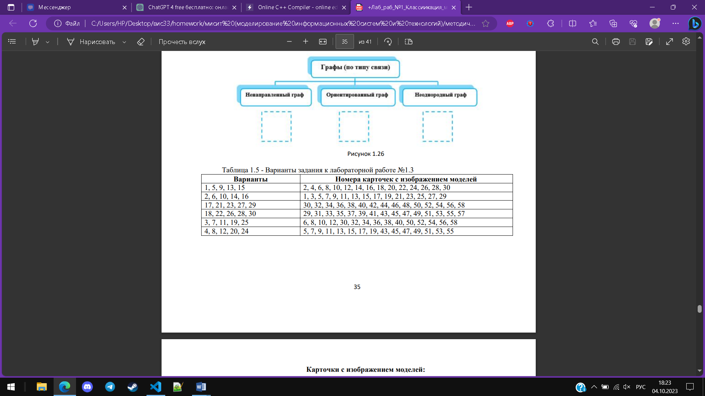

|  |  |
| --- | --- |
| **Вид графа** | **Рисунок** |
| **Ненаправленный граф** | **36, 40, 48,** |
| **Неоднородный граф** | **30, 34, 38, 42, 46, 50, 56** |
| **Ориентированный граф** | **32, 44, 52, 54, 58** |

**Контрольные вопросы:**

1. Объект - это конкретная сущность, которая существует в реальном мире или представляется в мысли. Он имеет определенные свойства, состояния и поведение.
2. Причины создания моделей могут быть следующими:

* Понимание сложных явлений и процессов путем упрощения их представления.
* Прогнозирование и предсказание результатов исследований и экспериментов.
* Оптимизация и улучшение различных систем и процессов.
* Обеспечение более эффективной коммуникации и взаимопонимания.

1. Модель - это абстрактное представление реального объекта, системы, процесса или явления. Она описывает выбранные аспекты и свойства объекта, которые важны для решения определенных задач.
2. Моделирование - это процесс создания моделей. Оно включает анализ, упрощение и абстрагирование реальной ситуации, чтобы создать формальное описание, которое помогает понять, предсказать или оптимизировать объект, процесс или систему.
3. Модели могут быть классифицированы по следующим признакам:

* По типу представления: физические модели (макеты, прототипы), графические модели (диаграммы, схемы), математические модели (уравнения, формулы), информационные модели (структуры данных, базы данных), компьютерные модели (симуляции, виртуальные модели).
* По степени детализации: концептуальные модели (высокоуровневое представление), физические модели (модели, приближенные к реальности), упрощенные модели (модели с некоторыми упрощениями).
* По предметной области: физические модели (для физических объектов), экономические модели (для экономических процессов), биологические модели (для биологических систем) и т.д.

1. Цель моделирования - это конкретная цель или задача, которую необходимо достичь при создании модели. Она формулируется для определения ограничений, требований и ожидаемых результатов моделирования.
2. Материальные модели - это модели, созданные из физических материалов, таких как макеты, прототипы, механические устройства и т.д. Они служат для демонстрации и исследования реальных объектов или систем.
3. Информационная модель - это модель, которая представляет информацию о системе или процессе. Она может быть представлена в виде структурированных данных, баз данных, диаграмм или других форматов. Информационные модели помогают организовывать, анализировать и обрабатывать данные, связанные с объектом или системой.
4. Формализация - это процесс приведения абстрактных или нечетких концепций, идей или знаний к формальным, строго определенным формам или моделям. Формализация позволяет более ясно и точно определить связи, правила и структуру объекта или системы.
5. Отношения между объектами определяют связи, взаимодействия и зависимости между ними. Они могут быть физическими (пространственные отношения, физические контакты), функциональными (зависимости по функционалу), иерархическими (отношения подчинения или наследования), временными (зависимости по времени) и т.д.
6. Между объектами могут возникать различные отношения, такие как отношения композиции (объект состоит из других объектов), отношения ассоциации (объекты связаны между собой), отношения наследования (объект наследует свойства от другого объекта), отношения зависимости (один объект зависит от другого) и т.д.
7. Классификация информационных моделей может быть следующей:

* Логические модели данных: описывают структуру и связи данных без привязки к конкретной реализации (например, ER-модель, UML-диаграммы классов).
* Физические модели данных: описывают способ хранения и организации данных в конкретной информационной системе (например, реляционная модель данных).
* Семантические модели данных: описывают смысловые отношения и значимость данных (например, онтологические модели).
* Концептуальные модели данных: описывают сущности, их атрибуты и связи без привязки к конкретной информационной системе (например, EER-модель).
* Иерархические модели данных: организуют данные в виде иерархической структуры, где каждый элемент имеет родителя и детей.
* Сетевые модели данных: описывают связи и зависимости между объектами в сети.

1. Структурные информационные модели могут быть классифицированы следующим образом:

* Иерархические модели: организуют объекты в виде иерархической структуры, где каждый объект имеет родителя и может иметь несколько детей.
* Сетевые модели: описывают связи и зависимости между объектами в виде сети, где объекты могут быть связаны с несколькими другими объектами.
* Реляционные модели: представляют данные в виде таблиц с отношениями между ними, основанными на ключах.
* Объектно-ориентированные модели: описывают объекты и их свойства, методы и отношения с другими объектами.

1. Формы представления информационных моделей могут быть следующими:

* Диаграммы: графическое представление модели с использованием символов, линий и форм.
* Текстовые описания: письменное описание модели с использованием текста и специальных языков или нотаций.
* Математические уравнения: формальное представление модели с использованием математических символов и операций.
* Информационно-логические схемы: представление модели в виде таблиц, структур данных или графов.